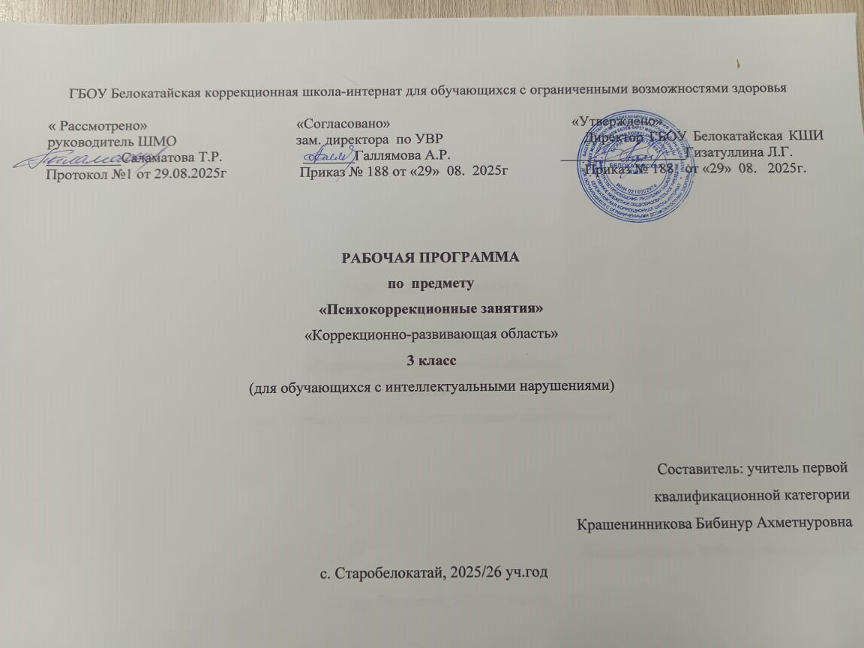

I. ПОЯСНИТЕЛЬНАЯ ЗАПИСКА
Рабочая программа коррекционных занятий «Формирование познавательной деятельности у обучающихся с умственной отсталостью (интеллектуальными нарушениями)» составлена на основе:
- Приказ Министерства просвещения Российской Федерации от 24.11.2022 № 1023 «Об утверждении федеральной адаптированной образовательной программы начального общего образования для обучающихся с ограниченными возможностями здоровья» с учетом изменений в соответствии с Приказом Министерства просвещения Российской Федерации от 17 июля 2024 г. №495 «О внесении изменений в некоторые приказы Министерства просвещения Российской Федерации, касающиеся федеральных адаптированных образовательных программ».
- АООП обучающихся с умственной отсталостью (вариант 1) ГБОУ Белокатайской КШИ, от 30.08. 2025 года.
ФАООП УО (вариант 1) предполагает работу с обучающимся с легкой умственной отсталостью (интеллектуальными нарушениями) с учетом реализации их особых образовательных потребностей, а также индивидуальных особенностей и возможностей.
Коррекционные занятия «Формирование познавательной деятельности у обучающихся с умственной отсталостью (интеллектуальными нарушениями)» относятся к обязательной части учебного плана. В соответствии с учебным планом рабочая программа коррекционных занятий «Формирование познавательной деятельности у обучающихся с умственной отсталостью (интеллектуальными нарушениями)» в 3 классе рассчитана на 34 учебные недели и составляет 66 часов в год (2 часа в неделю).
Федеральная адаптированная основная общеобразовательная программа определяет цель и основные направления работы.
Цель психокоррекционных занятий заключается в применении разных форм взаимодействия с обучающимися, направленных на преодоление проблем в психическом и личностном развитии, гармонизацию личности и межличностных отношений обучающихся; формирование навыков адекватного поведения.
Цель коррекционных занятий «Формирование познавательной деятельности у обучающихся с умственной отсталостью (интеллектуальными нарушениями)» – формирование психических новообразований как предыдущего, так и настоящего возрастного периода с учетом развития индивидуальных познавательных возможностей каждого обучающегося.
Задачи коррекционных занятий:
- формирование личностных мотивов к самостоятельному выполнению познавательных действий и решению познавательных задач;
- формирование способов усвоения новых знаний и овладения новыми умениями;
- коррекция познавательной деятельности;
- раскрытие творческих возможностей с учетом индивидуальных пред- почтений обучающихся в познании окружающего социального и предметного мира;
- формирование речевых высказываний детей, обогащение словарного запаса с опорой на чувственный и практический опыт, на основе усвоения новых знаний и формирования умений.
Указанные задачи реализуются в следующих направлениях:
- развитие внимания и памяти (зрительной, слуховой, тактильной);
- сенсорное развитие: закрепление ориентировочных действий и систематизация образов восприятия, образов представлений о внешних свойствах и качествах предметов, усвоенных ранее на учебных предметах (чтение, математика, изобразительное искусство, ручной труд и т.д.);
- систематизация образов представлений о неживой природе (вода, камни, песок, земля), о живой природе, явлениях природы, об их взаимосвязи, а также зависимости жизни человека и его деятельности от природных явлений;
- формирование мыслительной деятельности: наглядно-действенного мышления с переходом к наглядно-образному мышлению, элементам логического мышления.

Планируемые результаты
освоения содержания программы коррекционных занятий
«Формирование познавательной деятельности» в 3 классе:
Личностные результаты:
- осознание себя как обучающегося, как члена семьи, одноклассника, друга;
- формирование мотивации к обучению и познанию;
- принятие соответствующих возрасту ценностей и социальных ролей;
- положительное отношение к окружающей образовательной среде и самостоятельность при выполнении учебных заданий, поручений;
- понимание личной ответственности за свои поступки.

Уровни достижения предметных результатов:
Минимальный уровень:
− целенаправленно выполнять действия по трехзвенной инструкции учителя;
− различать основные цвета, геометрические формы (квадрат, круг, треугольник, овал, прямоугольник);
− группировать предметы по трем признакам формы, величины, цвета с помощью учителя;
− определять цвета и оттенки, используя их в игровой и продуктивной деятельности по показу;
− дорисовывать незаконченные геометрические фигуры;
− рисовать бордюры, выполнять графические диктанты на слух;
− определять контрастные температуры предметов; различать пищевые запахи и вкусы; обозначать их словесно;
− определять направление звука в пространстве; выполнять действия по звуковому сигналу; повторять простой ритмический рисунок;
− выделять слова, близкие по слоговой структуре, используя помощь учителя;
− ориентироваться в условиях практических проблемных задачах;
− определять предпосылки решения задач в наглядно-действенном плане к наглядно- образному мышлению, используя помощь учителя;
− используют наглядные модели и схемы на развитие воображения, используя помощь учителя.
Достаточный уровень:
− самостоятельно выполнять действия по трехзвенной инструкции педагога;
− самостоятельно группировать предметы по трем признакам формы, величины, цвета;
− самостоятельно дорисовывать незаконченные изображения;
− самостоятельно определять цвета и оттенки, используя их в игровой и продуктивной деятельности;
− узнавать, показывать, называть основные геометрические фигуры и тела (круг, квадрат, прямоугольник, шар, куб);
− самостоятельно выделять слова, близкие по слоговой структуре
− самостоятельно определять на ощупь поверхность предметов и обозначать в слове качества и свойства, использовать в продуктивной деятель ности;
− самостоятельно классифицировать предметы и явления на основе выделенных свойств и качеств;
− самостоятельно сравнивать предметы по тяжести на глаз, взвешивая на руке;
− самостоятельно действовать по звуковому сигналу;
− выполнять анализ наглядно-образных задач;
− определять предпосылки решения задач в наглядно-действенном плане к наглядно- образному мышлению самостоятельно;
− использовать наглядные модели и схемы на развитие воображения.

Система оценки
обучающимися планируемых результатов освоения рабочей программы коррекционных занятий
«Формирование познавательной деятельности» в 3 классе
Оценка личностных результатов предполагает, прежде всего, оценку продвижения обучающегося в овладении социальными (жизненными) компетенциями, может быть представлена в условных единицах:
  - 0 баллов - нет фиксируемой динамики;
  - 1 балл - минимальная динамика;
  - 2 балла - удовлетворительная динамика;
  - 3 балла - значительная динамика.
Оценка образовательных достижений освоения программы коррекционной работы осуществляется экспертной группой и может выражаться в уровневой шкале:
  - 0 баллов – отсутствие динамики;
  - 1 балл - незначительная динамика;
  - 2 балла - удовлетворительная динамика;
  - 3 балла - значительная динамика.
Результат продвижения обучающихся в развитии определяется на основе входного и промежуточного тестирования (Приложение 1, 2).

II. СОДЕРЖАНИЕ ОБУЧЕНИЯ

Коррекционные занятия «Формирование познавательной деятельности у обучающихся с умственной отсталостью (интеллектуальными нарушениями)» направлены на чувственное познание, включающее ощущение, восприятие, представления, и на рациональное познание – понятие, суждение, умозаключение.
Познавательные действия встроены в общий ход жизни человека, в деятельность и в общение с другими людьми. Различные формы психической деятельности, обеспечивающие познание, деятельность и общение представляют собой психические процессы.
Коррекционные занятия по формированию познавательной деятельности у обучающихся с умственной отсталостью (интеллектуальными нарушениями) осуществляются при использовании различных методов:
− практические - упражнения, игры, моделирование, инсценировки, техника «арттерапия», практические опыты;
− наглядные - наблюдение, работа с картинками, аудио и видеоматериалами, сенсорным инвентарем (мячи, обручи, сенсорная «тропа» для ног, массажный коврик, полусфера);
− словесные - беседа, рассказ, пояснение, объяснение, педагогическая оценка;
− двигательные - используются для актуализации и закрепления любых телесных навыков, предполагают включенность таких психических функций, как эмоции, память, восприятие, процессы саморегуляции, речь.
Следовательно, в результате использования разнообразных методов для активизации познавательных процессов, создается базовая предпосылка для овладения обучающимися новыми знаниями учебных предметов: чтением, письмом, математическими представлениями и другими.
В структуру коррекционного занятия могут входить:
− пальчиковая гимнастика (пальчиковые игры и упражнения);
− дыхательная гимнастика;
− зрительная гимнастика;
− упражнения на развитие графомоторных навыков;
− кинезиологические упражнения для формирования взаимодействия межполушарных связей.

Содержание разделов
Название раздела, темы

Обследование обучающихся - 1 час

Развитие внимания и памяти - 16 часов

Зрительная |  | слуховая |  |  | тактильная
Сенсорное развитие - 25 часа

зрительное | слуховое |  |  | тактильное |  | вкусовое
Формирование мыслительной деятельности -17 часов

Наглядно-действенное | Наглядно-образное |  | Словесно-логическое |  |  | Элементарные математические представления
Развитие элементов воображения- 6 часов

Обследование обучающихся - 1 часа

